데이터 수집 프로젝트 – 연구계획서

1. 수집할 자료 – 셀레니움을 활용하여 매일 dart 전자공시사이트에 업데이트되는 임원 및 주요주주 특정증권소유상황보고서 및 한경기업분석보고서 자동수집

2. 웹페이지 URL – dart 전자공시 : https://dart.fss.or.kr/dsab007/main.do?option=corp

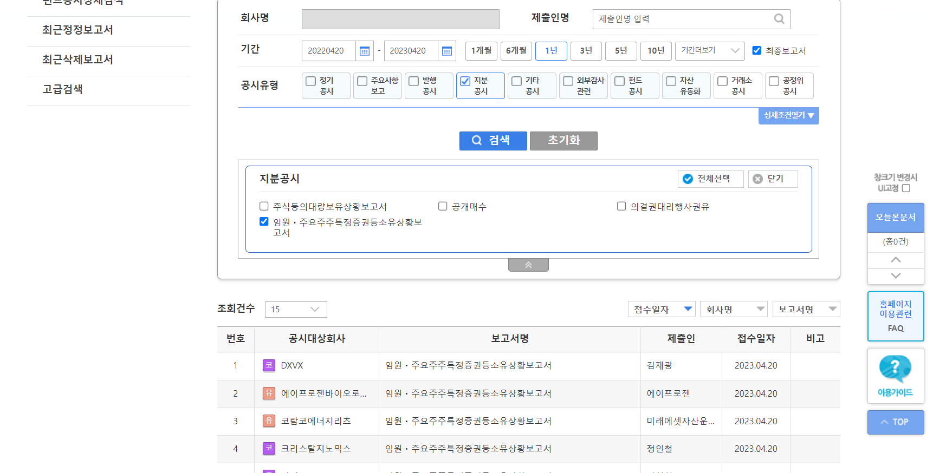

http://hkconsensus.hankyung.com/apps.analysis/analysis.list?&skinType=business

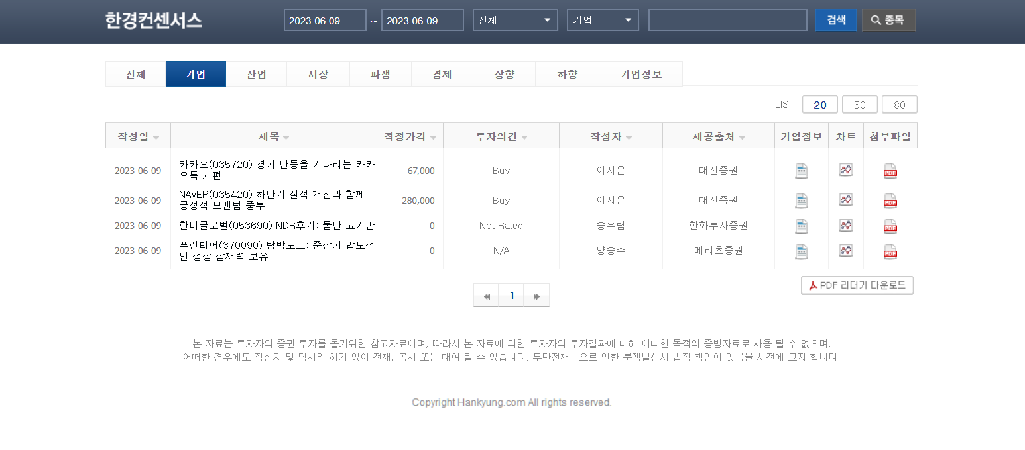

3. 선정 이유 및 향후 활용 방안

임원 및 주요주주 특정증권소유상황보고서

– 개별기업의 내부자가 보유주식을 파는 이유는 여러가지가 있지만 장내매수로 매입을 하는 이유는 하나이다. 본인이 다른 곳에 투자하는 기회비용을 모두 고려했을 때 자신의 회사에 투자하는 것이 가장 유리하다고 판단하기 때문이다. 내부거래자의 판단이 옳고 그름을 떠나서 이러한 매입이 이루어지는 기업은 검토가치가 있다고 판단된다. 다만 매일 상장된 기업을 모두 모니터링 하는 것이 현실적으로 어려운 부분이 많지만 자본시장과 금융투자업에 관한 법률 제173조-“자기의 계산으로 소유하고 있는 특정증권등의 소유상황을, 그 특정증권등의 소유상황에 변동이 있는 경우에는 그 변동이 있는 날부터 5일까지 그 내용을 대통령령으로 정하는 방법에 따라 각각 증권선물위원회와 거래서에 보고하여야 한다.”는 조항에 따라 매입 dart전자공시에 공시되어 이를 확인할 수 있다. 따라서 매일 내부자거래 기업명과 보고서 링크를 자동으로 수집하여 빠르게 정보를 획득할 수 있고, 기업발굴루트의 하나로서 시간과 노력을 줄일 수 있을 것으로 판단된다.

한경컨센서스 기업레포트

-매일 업데이트되는 기업레포트 목록을 확인하면서 평소 관심있는 기업의 펀더멘탈을 모니터링 할 수 있을 것으로 예상된다. 해당 사이트에 모든 레포트가 게재되는 것은 아니므로 향후 다양한 플랫폼을 추가 할 예정임.